Программа
регионального семинара для педагогических работников дошкольных образовательных учреждений «Формирование культуры чтения у детей дошкольного возраста в контексте детско – родительских взаимоотношений»

Дата | Время | Мероприятие | Ответственные  (должность)
15.03.2018 г. | 8.30.-10.00. | Регистрация участников семинара | Апрышко Галина Борисовна,  заведующий МБДОУ «Детский сад п. Новопушкинское»
15.03.2018 г. | 9.30  10.00 | Стендовый доклад:  «С книгой по жизни» | Меньшова Наталья Сергеевна,  старший воспитатель МБДОУ «Детский сад п. Новопушкинское»
15.03.2018 г. | 9.30  10.00 | Выставка методической литературы и пособий | Титченко Лариса Михайловна,  воспитатель МБДОУ «Детский сад п. Новопушкинское»
15.03.2018 г. | 9.30  10.00 | Выставка книг из фетра | Сорокина Ольга Петровна,  воспитатель МБДОУ «Детский сад п. Придорожный»
15.03.2018 г. | 9.30  10.00 | Выставка книг :«Книжки – малышки своими руками» | Актау Галия Булатовна,  Старший воспитатель МБДОУ «Детский сад с. Заветное»
15.03.2018 г. | 10.00  10.05 | Приветственное слово | Цикунов Сергей Юрьевич,  заместитель председателя СОООО «Педагогическое общество России», председатель комиссии по развитию образования, науке и инновациям Общественной палаты  Саратовской области
15.03.2018 г. | 10.05  10.10 | Приветствие участников семинара творческим коллективом ДОУ | Леонтьева Екатерина  Сергеевна, музыкальный  руководитель МБДОУ «Детский сад п. Новопушкинское»
15.03.2018 г. | 10.10  10.25 | Формирование культуры чтения у детей старшего дошкольного возраста | Апрышко Галина Борисовна,  заведующий МБДОУ «Детский сад п. Новопушкинское»
15.03.2018 г. | 10.25  10.40 | Презентация детского проекта  «Я сказочник» | Москвичёва Светлана  Михайловна, воспитатель МБДОУ«Детский сад п. Ново-пушкинское»
15.03.2018 г. | 10.40.-11.10. | Работа тематической площадки №1
15.03.2018 г. | 10.40.  10.55. | Открытый показ педагогического мероприятия с воспитанниками-логопатами «В гостях у Агнии Львовны Барто».  Автоматизация звуков во фразовой речи. Использование инновационного метода  «STORYSACKS» | Епифанова Галина Сергеевна,  учитель - логопед МБДОУ «Детский сад п. Новопушкинское
15.03.2018 г. | 10.55  11.10 | Сообщение из опыта работы «Воспитание у детей дошкольного возраста интереса к книге» | Дементьева Екатерина  Владимировна,  Черемухина Елена  Васильевна,  воспитатели МБДОУ «Детский сад п. Придорожный»
15.03.2018 г. | 10.40.-11.10. | Работа тематической площадки №2
15.03.2018 г. | 10.40  11.10 | Открытый показ педагогического мероприятия с воспитанниками подготовительной к школе группе « Цветик - семицветик» | Москвичёва Светлана  Михайловна,  воспитатель МБДОУ «Детский сад п. Новопушкинское»
15.03.2018 г. | 10.40.-11.10. | Работа тематической площадки №3
15.03.2018 г. | 10.40  10.55 | Представление авторской дидактической игры с воспитанниками старшей группы «Отгадай кто это?» | Хон Екатерина Арсеновна,  воспитатель МБДОУ  «Детский сад п. Новопушкинское»
15.03.2018 г. | 10.55  11.10 | Сообщение из опыта работы «Использование метода  «STORYSACKS» для развития речи детей младшего дошкольного возраста в контексте  детско–родительских взаимоотношений.» | Непрокина Нина  Владимировна,  Бубнова Анна Владимировна,  воспитатели МБДОУ «Детский сад п. Новопушкинское»
15.03.2018 г. | 11.10  11.30 | Кофе-пауза
15.03.2018 г. | 11.30  12.00 | Мастер- класс  «Формирование мешка Сторисек» | Москвичёва Светлана  Михайловна,  воспитатель МБДОУ «Детский сад п. Новопушкинское
15.03.2018 г. | 12.00  12.10 | Сообщение из опыта работы  библиотеки | Жаданова Татьяна Петровна,  сотрудник библиотеки –  филиала № 36 п. Ново-пушкинское
15.03.2018 г. | 12.10.  12.20 | Презентация работы музея А.С. Пушкина | Лидия Николаевна Быкова, директор музея,  Жалнина Нина Васильевна, воспитатель МБДОУ «Детский сад п. Новопушкинское»
15.03.2018 г. | 12.20-  12.40 | Рефлексия | Борсук Александра  Викторовна, методист МБОУ ДО «Методический центр  развития образования»
 | 12.40-13.00 | Награждение. Подведение итогов работы  семинара. | Борсук Александра  Викторовна, методист МБОУ ДО «Методический центр  развития образования»,  Васичкина Валентина  Николаевна, методист  СОООО «Педагогическое  общество России»

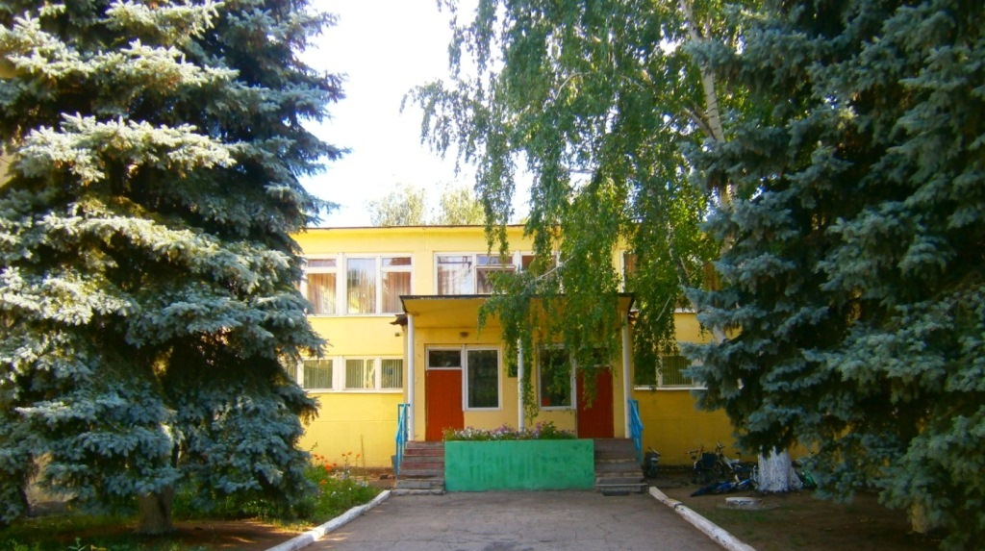

Муниципальное бюджетное дошкольное
образовательное учреждение
«Детский сад п. Новопушкинское»
Энгельсского муниципального района Саратовской области

Место нахождения образовательной организации:
Саратовская область, Энгельсский район, п. Новопушкинское,
бульвар Вавилова, д. 8.

Контактный телефон: 8(8453)77 - 63 -05

Адрес сайта: http://dounpush.engels-edu.ru/

Адрес электронной почты: ds_novopushkinskoe@mail.ru

САРАТОВСКОЕ ОБЛАСТНОЕ ОТДЕЛЕНИЕ ОБЩЕСТВЕННОЙ ОРГАНИЗАЦИИ «ПЕДАГОГИЧЕСКОЕ ОБЩЕСТВО РОССИИ»

КОМИТЕТ ПО ОБРАЗОВАНИЮ АДМИНИСТРАЦИИ
ЭНГЕЛЬССКОГО МУНИЦИПАЛЬНОГО РАЙОНА

МУНИЦИПАЛЬНОЕ БЮДЖЕТНОЕ ОБРАЗОВАТЕЛЬНОЕ УЧРЕЖДЕНИЕ
ДОПОЛНИТЕЛЬНОГО ОБРАЗОВАНИЯ
«МЕТОДИЧЕСКИЙ ЦЕНТР РАЗВИТИЯ ОБРАЗОВАНИЯ»
ЭНГЕЛЬССКОГО МУНИЦИПАЛЬНОГО РАЙОНА САРАТОВСКОЙ ОБЛАСТИ

МУНИЦИПАЛЬНОЕ БЮДЖЕТНОЕ ДОШКОЛЬНОЕ ОБРАЗОВАТЕЛЬНОЕ УЧРЕЖДЕНИЕ «ДЕТСКИЙ САД П. НОВОПУШКИНСКОЕ»

Региональный семинар
для педагогических работников ДОУ

«Формирование культуры чтения
у детей дошкольного возраста
в контексте детско – родительских взаимоотношений»

15 МАРТА 2018 г.

